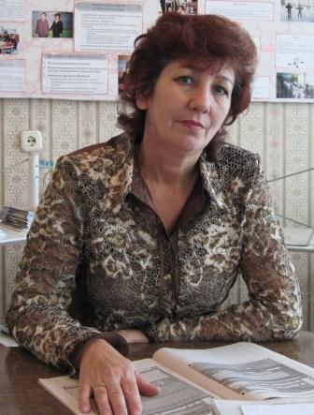
Аллакулова Галина Юрьевна, учитель начальных классов МОУ «Мамоновская ООШ»
Пронского района Рязанской области
Категория: высшая
Стаж работы: 31 год

Здоровый образ жизни не занимает пока первое место в иерархии потребностей и ценностей человека в нашем обществе. Но если мы не научим детей с самого раннего возраста ценить, беречь и укреплять свое здоровье, если мы будем личным примером демонстрировать здоровый образ жизни, то только в этом случае можно надеяться, что будущие поколения будут более здоровы и развиты не только личностно, интеллектуально, духовно, но и физически. Если раньше говорили: “В здоровом теле - здоровый дух”, то не ошибется тот, кто скажет, что без духовного не может быть здорового.
Цель технологии: повысить эффективность здоровьесберегающей деятельности в школе первой ступени.
Задачи:
- Проведение мероприятий, которые уменьшают риск возникновения заболеваний и повреждений, связанных с социальными аспектами жизни учащихся начальной школы;
- Вести пропаганду здорового образа жизни;
- Помочь каждому ребенку осознать свои способности, создать условия для их развития;
- Способствовать сохранению и укреплению здоровья ребенка, т.е. осуществлять личностно-ориентированный подход при обучении и воспитании.
На уроках предусмотрено проведение физкультминуток и специальных упражнений для снятия напряжения с мышц опорно-двигательного аппарата, упражнений для рук и пальцев, упражнений для формирования правильного дыхания, точечного массажа для повышения иммунитета, точечного массажа для профилактики простудных заболеваний, упражнений для укрепления мышц глаз и улучшения зрения, комплекса физических упражнений для профилактики заболеваний органов дыхания.

Адрес педагогического опыта: 391155 Рязанская область Пронский район д. Мамоново, ул. Рабочая, д. 9 МОУ «Мамоновская основная общеобразовательная школа» Пронского района Рязанской области. Телефон/факс (49155) 38-7-66, е-mail: galya.allakulova.61@mail.ru, адрес личного сайта: http://nsportal.ru/allakulova-galina-yurevna, адрес сайта школы http://mamonovo-sknew.narod.ru

